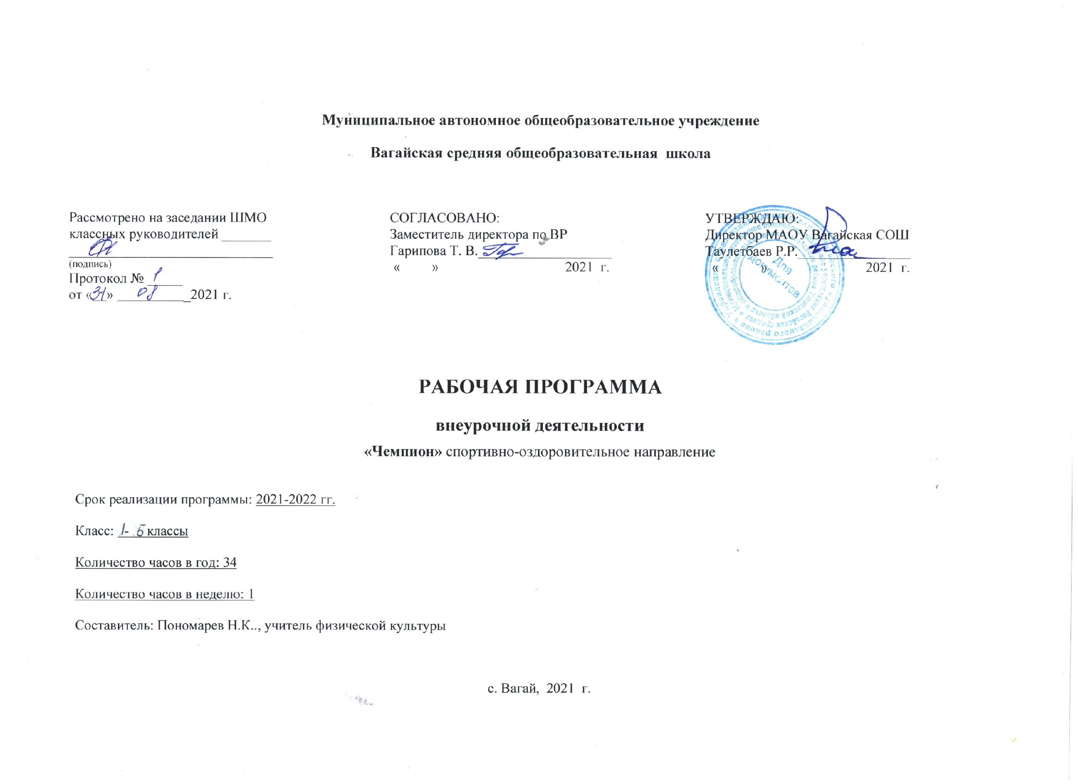
- Результат освоения курса внеурочной деятельности

Основная образовательная программа учреждения предусматривает достижение следующих результатов образования:

Личностными результатами программы внеурочной деятельности «Чемпион» - является формирование следующих умений:
- Определять и высказывать под руководством учителя самые простые и общие для всех людей правила поведения при сотрудничестве (этические нормы);
- В предложенных педагогом ситуациях общения и сотрудничества, опираясь на общие для всех простые правила поведения, делать выбор, при поддержке других участников группы и педагога, как поступить.

Метапредметными результатами программы внеурочной деятельности – является формирование следующих универсальных учебных действий (УУД):
Регулятивные УУД:
- Определять и формулировать цель деятельности на занятии с помощью учителя.
- Проговаривать последовательность действий на занятиях.
- Учить высказывать своё предположение (версию) на основе работы с иллюстрацией, учить работать по предложенному учителем плану.
Средством формирования этих действий служит технология проблемного диалога на этапе изучения нового материала. Учиться совместно с учителем и другими учениками давать эмоциональную оценку деятельности класса на занятиях.
Средством формирования этих действий служит технология оценивания образовательных достижений (учебных успехов).
Познавательные УУД:
- Делать предварительный отбор источников информации: ориентироваться в учебнике (на развороте, в оглавлении, в словаре).
- Добывать новые знания: находить ответы на вопросы, используя учебник и другие печатные издания, свой жизненный опыт и информацию, полученную на занятиях.
- Перерабатывать полученную информацию: делать выводы в результате совместной работы всего класса, группы.
- Преобразовывать информацию из одной формы в другую: составлять рассказы на основе простейших моделей (предметных, рисунков, схематических рисунков, схем); находить и формулировать решение задачи с помощью простейших моделей (предметных, рисунков, схематических рисунков).
- Средством формирования этих действий служит учебный материал и задания учебника, ориентированные на линии развития средствами предмета.
Коммуникативные УУД:
- Умение донести свою позицию до других: оформлять свою мысль в устной и письменной речи (на уровне одного предложения или небольшого текста).
- Слушать и понимать речь других.
Средством формирования этих действий служит технология проблемного диалога (побуждающий и подводящий диалог).
- Совместно договариваться о правилах общения и поведения в школе и следовать им.
- Учиться выполнять различные роли в группе (лидера, исполнителя, критика).
- Средством формирования этих действий служит организация работы в парах и малых группах (в приложении представлены варианты проведения уроков).
Оздоровительные результаты программы внеурочной деятельности:
- осознание учащимися необходимости заботы о своём здоровье и выработки форм поведения, которые помогут избежать опасности для жизни и здоровья, а значит, произойдет уменьшение пропусков по причине болезни и произойдет увеличение численности учащихся, посещающих спортивные секции и спортивно-оздоровительные мероприятия;
- социальная адаптация детей, расширение сферы общения, приобретение
- опыта взаимодействия с окружающим миром.
- Первостепенным результатом реализации программы внеурочной деятельности будет сознательное отношение учащихся к собственному здоровью во всем его проявлениях.

Требования к знаниям и умениям, которые должны приобрести учащиеся в процессе реализации программы внеурочной деятельности
В ходе реализация программы внеурочной деятельности учащиеся должны знать:
- основные вопросы гигиены, касающиеся профилактики вирусных
заболеваний, передающихся воздушно-капельным путем;
- особенности влияния вредных привычек на здоровье младшего школьника;
- особенности воздействия двигательной активности на организм человека;
- основы рационального питания;
- правила оказания первой помощи;
- способы сохранения и укрепление здоровья;
- основы развития познавательной сферы;
- свои права и права других людей;
- соблюдать общепринятые правила в семье, в школе, в гостях, транспорте, общественных учреждениях;
- влияние здоровья на успешную учебную деятельность;
- значение физических упражнений для сохранения и укрепления здоровья;
- знания о «полезных» и «вредных» продуктах, значение режима питания.
уметь:
- составлять индивидуальный режим дня и соблюдать его;
- выполнять физические упражнения для развития физических навыков;
- различать «полезные» и «вредные» продукты;
- использовать средства профилактики ОРЗ, ОРВИ, клещевой энцефалит;
- определять благоприятные факторы, воздействующие на здоровье;
- заботиться о своем здоровье;
- находить выход из ситуаций, связанных с употреблением алкоголя,
наркотиков, сигарет;
- применять коммуникативные и презентационные навыки;
- использовать навыки элементарной исследовательской деятельности в
своей работе;
- оказывать первую медицинскую помощь при кровотечении, удушении,
утомлении, обморожении, ожоге, травмах, тепловом и солнечном ударах;
- находить выход из стрессовых ситуаций;
- принимать разумные решения по поводу личного здоровья, а также
сохранения и улучшения безопасной и здоровой среды обитания;
- адекватно оценивать своё поведение в жизненных ситуациях;
- отвечать за свои поступки;
- отстаивать свою нравственную позицию в ситуации выбора.
В результате реализации программы внеурочной деятельности у учащихся развиваются группы качеств: отношение к самому себе, отношение к другим людям, отношение к вещам, отношение к окружающему миру. Благодаря тому, что содержание данной программы раскрывает все стороны здоровья, учащиеся будут демонстрировать такие качества личности как: товарищество, уважение к старшим, доброта, честность, трудолюбие, бережливость, дисциплинированность, соблюдение порядка, любознательность, любовь к прекрасному, стремление быть сильным и ловким.

Нормативно-правовой и документальной базой программы внеурочной деятельности на ступени начального общего образования являются:
- Закон Российской Федерации «Об образовании»;
- Федеральный государственный образовательный стандарт начального общего образования;
- Гигиенические требования к условиям реализации основной
образовательной программы начального общего образования.

Программа рассчитана на 34 ч., 1 ч. в неделю.
К концу учебного года учащиеся должны
понимать: роль и значение занятий физическими упражнениями и играми для укрепления здоровья;
знать: разные виды подвижных игр;
уметь: передвигаться различными способами (ходьба, бег, прыжки) в разных ситуациях;
выполнять упражнения (с предметами и без) для развития основных физических качеств (силы, быстроты, ловкости, координации, выносливости);
осуществлять индивидуальные и групповые действия в подвижных играх;
использовать: изученные виды упражнений для утренней гимнастики.

Материально-техническое обеспечение
Начальное образование существенно отличается от всех последующих этапов образования, в ходе которого изучаются систематические курсы. В связи с этим и оснащение учебного процесса на этой образовательной ступени имеет свои особенности, определяемые как спецификой обучения и воспитания младших школьников в целом, так и спецификой курса в частности.
К физкультурному оборудованию предъявляются педагогические, эстетические и гигиенические требования.
Подбор оборудования определяется программными задачами физического воспитания детей. Размеры и масса инвентаря должны соответствовать возрастным особенностям младших школьников; его количество определяется из расчёта активного участия всех детей в процессе занятий. Важнейшее требование – безопасность физкультурного оборудования. Для выполнения его необходимо обеспечить прочную установку снарядов, правильную обработку деревянных предметов (палки, рейки гимнастической стенки и др.). Во избежание травм они должны быть хорошо отполированы. Металлические снаряды делаются с закруглёнными углами. Качество снарядов, устойчивость, прочность проверяется учителем перед занятием.

- Содержание курса внеурочной деятельности
№ | Тема занятия | Содержание занятия
Народные игры
1 | Русская народная игра «У медведя во бору» | Игровые правила. Отработка игровых приёмов. Игра.
2 | Русская народная игра «Филин и пташка». | Игровые правила. Выбор и ограничение игрового пространства. Проведение игры.
3 | Русская народная игра «Горелки». | Правила игры. Проведение игры.
4 | Русская народная игра «Кот и мышь». | Правила игры. Разучивание игры. Проведение игры.
5 | Русская народная игра «Блуждающий мяч». | Правила игры. Проведение игры.
6 | Русская народная игра «Зарница» | Правила игры. Проведение игры. Эстафета.
Игры на развитие психических процессов.
7 | Игры на развитие восприятия. | Знакомство с правилами и проведение игр «Выложи сам», «Магазин ковров», «Волшебная палитра».
8 | Упражнения и игры на внимание | Упражнение «Ладонь – кулак», игры «Ищи безостановочно», «Заметь всё», «Запомни порядок».
9 | Игры на развитие памяти. | Игры «Повтори за мной», «Запомни движения», «Художник».
10 | Игры на развитие воображения. | Игры «Волшебное яйцо», «Узнай, кто я?», «Возьми и передай».
11 | Игры на развитие мышления и речи. | Игры «Ну-ка, отгадай», «определим игрушку».
12 | Игры на коррекцию эмоциональной сферы ребёнка. | Игры «Баба Яга», «Три характера».
Подвижные игры
13 | Игры на внимание «Класс, смирно», «За флажками». | Правила игры. Строевые упражнения; перестроение.
14 | Игра с элементами ОРУ «Море волнуется – раз» | Правила игры. Комплекс утренней гигиенической гимнастики.
15 | Игра с мячом «Охотники и утки». | Комплекс ОРУ с мячом. Строевые упражнения с перестроением из колонны по одному в колонну по два.
16 | Весёлые старты с мячом. | Гимнастические упражнения. Эстафеты.
17 | Игра «Волк во рву» | Игры с мячом: ловля, бросок, передача.
18 | Весёлые старты со скакалкой | Комплекс ОРУ со скакалкой.
19 | Игра с прыжками «Попрыгунчики-воробушки» | Правила игры. Проведение игры.
20 | Игры на свежем воздухе «Два Мороза», «Метко в цель». | Катание на лыжах. Разучивание и проведение игр.  Метание снежков в цель.
21 | Игра «Белки, волки, лисы». | Правила игры. Проведение игры.
22 | Игра «Совушка», «Гуси, гуси». | Правила игры. Проведение игры.
23 | Игра «Удочка» | Игры со скакалкой, мячом.
24 | Игра «Перемена мест» | Построение. Строевые упражнения: перемещение.
25 | Игра «Салки с мячом». | Правила игры. Проведение игры.
26 | Игра «Прыгай через ров» | Совершенствование координации движений.
Спортивные игры
27 | Пионербол  Волейбол по упрощенным правилам  Футбол | Игровые правила. Отработка игровых приёмов. Игра.
28 | Спортивный праздник. | Игры, эстафеты, Весёлые минутки.
29 | Упражнения на развитие основных физических качеств.

- Тематическое планирование

№ | Разделы | Кол-во часов
1 | Народные игры | 5
2 | Игры на развитие психических процессов. | 6
3 | Подвижные игры | 8
4 | Спортивные игры | 15
5 | Упражнения на развитие основных физических качеств. | В процессе занятий
 | Инструктажи по ТБ | В процессе занятий
 | Комплексы ОРУ и ОФП для подготовки и сдаче норм ГТО | В процессе занятий
 | Итого | 34

Для учителя:
- Власенко Н.Э. 300 подвижных игр для дошкольников: Практическое пособие. – М., 2011
- Ковалько В. И. «Здоровье - сберегающие технологии», Москва «Вако», 2004 г.
- Осокина Т. И. «Детские подвижные игры народов», Москва «Просвещение», 1989 г.
- Фролов В. Г. «Физкультурные занятия на воздухе с детьми», Москва «Просвещение», 1983 г.
- Шевченко И. В. «Вместе весело играть», Ростов-на-Дону «Феникс», 2002 г.
Для учащихся:
- Гришин В. Г. Игры с мячом и ракеткой.- М., 1982 г.
- Вавилова Е. Н. Бегай, прыгай, метай.- М., 1982 г.
- Семенов С. С. Городки.- М., 1982 г.
- Гришина В. С. Румяные щечки.- М., ФиС, 1988 г.

Приложение №1

Календарно-тематическое планирование

№  урока | Тема занятия | Содержание занятия | Дата
 |  |  | п |  | ф
1 | Инструктаж по ТБ.  Русская народная игра «У медведя во бору». | Народные игры. Игровые правила. Отработка игровых приёмов. Русская народная игра «У медведя во бору».
2 | Инструктаж по ТБ.  Русская народная игра «Филин и пташка». Упражнения со скакалкой. Футбол | Народные игры. Игровые правила. Выбор и ограничение игрового пространства. Русская народная игра «Филин и пташка».  Упражнения на развитие основных физических качеств.
3 | Русская народная игра «Горелки». Упражнения с мячами. Футбол | Народные игры. Правила игры. Русская народная игра «Горелки». Упражнения на развитие основных физических качеств.
4 | Русская народная игра «Кот и мышь».  ОФП для развития выносливости | Народные игры. Правила игры. Разучивание игры. Русская народная игра «Кот и мышь». ОФП для подготовки и сдаче норм ГТО
5 | Русская народная игра «Блуждающий мяч». «Зарница»  ОФП для развития силовых способностей | Народные игры. Правила игры. Русская народная игра «Блуждающий мяч». «Зарница»  ОФП для подготовки и сдаче норм ГТО
6 | Игры на развитие восприятия.  Игры с мячом  Футбол | Игры на развитие психических процессов. Знакомство с правилами и проведение игр «Выложи сам», «Магазин ковров», «Волшебная палитра». «Вышибалы». Подготовка и сдача норм ГТО.
7 | Упражнения и игры на внимание.  Преодоление полосы препятствий. Футбол | Игры на развитие психических процессов. Упражнение «Ладонь – кулак», игры «Ищи безостановочно», «Заметь всё», «Запомни порядок». Полоса с лазанием и перелазанием
8 | Круговая тренировка Игры на развитие памяти.  Футбол | Игры на развитие психических процессов. Игры «Повтори за мной», «Запомни движения», «Художник». Игра «Прыгай через ров». Подготовка и сдача норм ГТО.
9 | Гимнастические упражнения. Эстафеты. Игры на развитие воображения. Пионербол | Игры на развитие психических процессов. Игры «Волшебное яйцо», «Узнай, кто я?», «Возьми и передай». Круговая тренировка.
10 | Игры на развитие мышления и речи. Пионербол совершенствование бросков мяча | Игры на развитие психических процессов. Игры «Ну-ка, отгадай», «определим игрушку».  Упражнения на развитие основных физических качеств.
11 | Игры на коррекцию эмоциональной сферы ребёнка. | Игры на развитие психических процессов. Игры «Баба Яга», «Три характера». Упражнения на развитие основных физических качеств.
12 | Инструктаж по ТБ.  Строевые упражнения; перестроение. Подвижные игры | Инструктаж по ТБ. Подвижные игры: Правила игры. Игры на внимание «Класс, смирно», «За флажками».
13 | Комплекс утренней гигиенической гимнастики. Комплекс ОРУ со скакалкой. | Правила игры. Игра с элементами ОРУ «Море волнуется – раз» Весёлые старты со скакалкой
14 | Комплекс ОРУ с мячом. Строевые упражнения с перестроением из колонны по одному в колонну по два. | Игра с мячом «Охотники и утки». Весёлые старты с мячом.
15 | Игры с мячом: ловля, бросок, передача. | Игра «Волк во рву» Игра «Салки с мячом».
16 | Упражнения со скакалкой. Правила игры. Проведение игры. | Игра с прыжками «Попрыгунчики-воробушки»
17 | Катание на лыжах. Разучивание и проведение игр.  Метание снежков в цель. | Игры на свежем воздухе «Два Мороза», «Метко в цель».
18 | Катание на санках. Разучивание и проведение игр Правила игры. Проведение игры. | Игра «Белки, волки, лисы». Игра «Перемена мест»
19 | Совершенствование координации движений. Пионербол с элементами В/б Правила игры. Проведение игры. | Игра «Совушка», «Гуси, гуси». Игра «Удочка»
20 | Инструктаж по ТБ. Пионербол Проведение игры с заданиями.  ОФП для подготовки и сдаче норм ГТО | Инструктаж по ТБ. Спортивные игры. Игровые правила. Отработка игровых приёмов. Игра.
21 | Пионербол- учебная игра с заданиями. | Спортивные игры. Игровые правила. Отработка игровых приёмов. Игра.
22 | Волейбол. Совершенствование передач мяча | Спортивные игры. Игровые правила. Отработка игровых приёмов. Игра.
23 | Упражнения на развитие основных физических качеств Волейбол. Правила игры. Проведение игры. Пионербол элементами В/б | Спортивные игры. Игровые правила. Отработка игровых приёмов. Игра.
24 | Круговая тренировка Пионербол элементами В/б  Подача мяча. | Спортивные игры. Игровые правила. Отработка игровых приёмов. Игра.
25 | Учебно-тренировочные игры. Пионербол элементами В/б  «Картошка» | Спортивные игры. Игровые правила. Отработка игровых приёмов. Игра.
26 | Спортивный праздник. | Игры, эстафеты, Весёлые минутки.
27 | Инструктаж по ТБ. Баскетбол: ведение мяча. Игра по упрощенным правилам | Инструктаж по ТБ. Спортивные игры. Игровые правила. Отработка игровых приёмов. Игра.
28 | Инструктаж по ТБ. Баскетбол: броски мяча из-под кольца. Игра по упрощенным правилам. ОФП для подготовки и сдаче норм ГТО | Спортивные игры. Игровые правила. Отработка игровых приёмов. Игра.
29 | Баскетбол: броски в кольцо со средней дистанции. Игра по упрощенным правилам | Спортивные игры. Игровые правила. Отработка игровых приёмов. Игра.
30 | Баскетбол: передачи мяча в парах. Игра по упрощенным правилам. ОФП для подготовки и сдаче норм ГТО | Спортивные игры. Игровые правила. Отработка игровых приёмов. Игра.
31 | Баскетбол: жонглирование мячом. Игра по упрощенным правилам. ОФП для подготовки и сдаче норм ГТО | Спортивные игры. Игровые правила. Отработка игровых приёмов. Игра.
32 | Баскетбол: совершенствование элементов. Игра с заданиями. | Спортивные игры. Игровые правила. Отработка игровых приёмов. Игра.
33 | Баскетбол. Учебно-тренировочная игра. | Спортивные игры. Игровые правила. Отработка игровых приёмов. Игра.
34 | Итоговое занятие. Домашнее задание на летние каникулы. Двухсторонние игры в пионербол с элем. в/б и баскетбол | Подведение итогов

